项目需求书
一、项目概况
1、项目名称：中山市中医院信息机房环境改造服务项目
2、项目概况：医院信息机房现有墙面彩钢板为EPS夹芯彩钢板，不符合消防管理要求，为保障医院机房安全、稳定、高效运行，我院计划在确保信息系统安全运行的情况下，对信息机房环境实施改造，更换成符合要求的墙面彩钢板，消除安全隐患。
3、服务期：30天
4、项目预算：480000元，超过此上限价的报价属于无效响应。
5、报价：包括本项目服务所需的材料、备件消耗、运输、装卸、保险、人工、技术调试服务、各项税费及实施过程中不可预见费用等，服务过程中，服务商不得以清单等资料的内容不完整、存在错误或遗漏了相关工序、性能或工作量、费用等为由增加任何费用。
二、服务内容
序号 | 产品/服务 | 规格参数 | 数量 | 单位
1 | 防护围蔽 | 对2个机房设备区域进行防护围蔽（地面铺600mm宽15厚难燃胶合板、轻钢龙骨造型、石塑护墙面饰面），围蔽面积约220平方米 | 1 | 项
2 | 天花拆除及修复 | 天花角线拆除、更换及部分穿孔铝板更换，2个机房约60平方米 | 1 | 项
3 | 静电地板拆除及复原 | 对实施过程中涉及的静电地板进行拆除，服务完成后进行修复 | 1 | 项
4 | 挡风板 | 安装L形静电地板挡风板（12mm难燃胶合板），对2个机房设备区域的出风口地板进行挡风处理 | 1 | 项
5 | 墙面彩钢板拆除 | 拆除2个机房原有约310平方米EPS夹芯彩钢板 | 1 | 项
6 | 更换彩钢板 | 更换安装约310平方米A级阻燃彩钢板（双面0.426mm镀锌钢板，板厚50mm；岩棉密度100kg/m³） | 1 | 项
7 | 防护措施 | 对施工过程中产生的粉尘、静电进行防护与过滤，对实施过程中造成的气流失衡进行控制 | 1 | 项
8 | 清洁清运 | 施工现场卫生清洁，对施工垃圾进行清运 | 1 | 项
9 | IT技术保障服务 | 为本项目提供实施过程中IT业务不停机服务的实时保障；提供实施过程中监督监测服务，利用医院动环系统进行环境监测，提供实施过程中设备定期巡检；提供oracle数据库、vmware虚拟化平台、服务器操作系统、网络及安全等技术保障 | 1 | 项
10 | IT备件保障服务 | 为本项目服务器、存储、网络等IT设备(已过保部分)提供备件保障，在业务宕机后4小时内提供备件进行更换；非紧急故障24小时内提供备件进行更换 | 1 | 项

三、服务要求
（一）机房现状
1、4楼机房平面图如下：
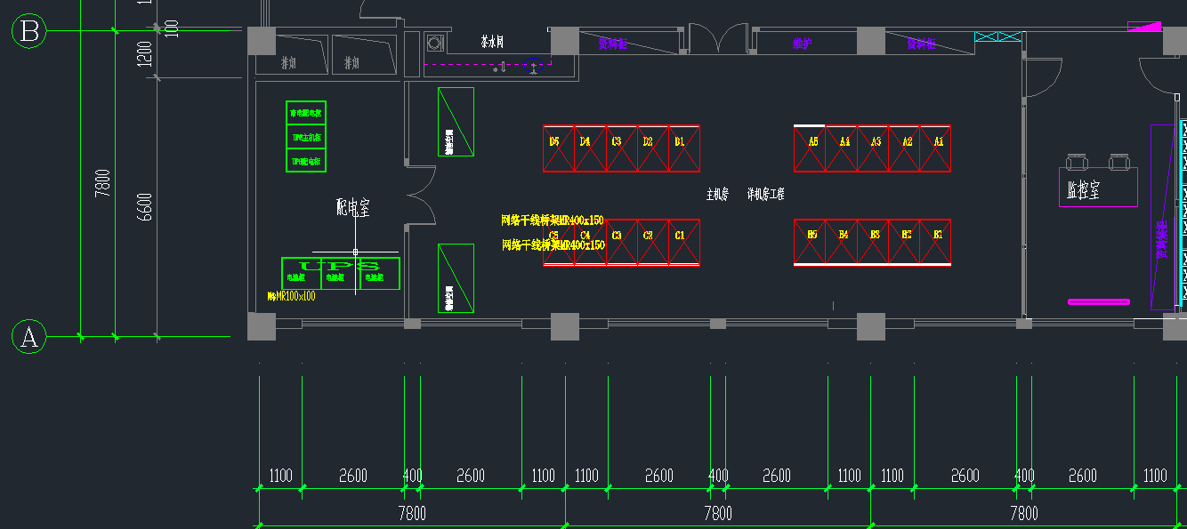
2、2楼机房平面图如下：
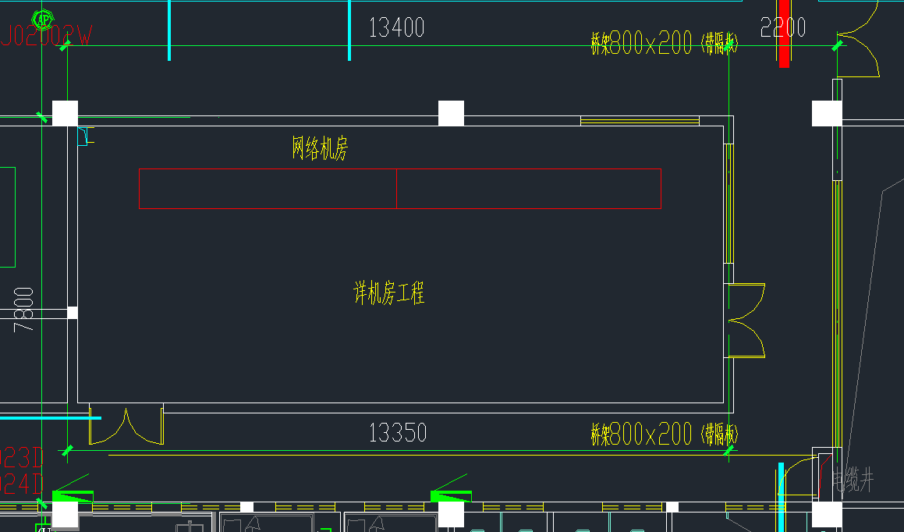
3、机房IT设备与系统现状
医院机房IT信息已过保设备涉及H3C、LENOVO、IBM、浪潮、EMC、宏杉等品牌的IT计算、存储、交换、网络等设备；主要业务生产数据库通过Oracle的RAC搭建双机高可用，采用DG搭建容灾；操作系统涉及linux、windows多个版本；虚拟化采用vmware虚拟化集群，存储采用FC-SAN架构；另4楼机房精密空调采用下送风方式，2楼机房精密空调为上送风方式。
（二）服务原则
1、安全优先：全程保障机房核心设备（服务器、网络设备、存储等）运行稳定，杜绝施工引发的断电、粉尘污染、温湿度异常等风险；
2、分工明确：组建团队实施与保障团队，实施组负责施工全流程执行（含方案落地、拆装作业、现场清理），IT保障组负责施工监督、应急处置、运行环境保障，双方独立履职、相互制衡；
3、最小干扰：施工仅在划定区域开展，通过物理隔离、低噪低尘作业，最大限度降低对机房运行的影响。
（三）服务要求
1、施工期间机房需维持7×24小时运行，服务商需提供详细的解决方案做好防护与应对措施，以避免实施过程中静电积累、粉尘污染、气流失衡造成的信息化设备宕机。
2、服务商在实施周期应充分考虑实施与服务保障团队，配备具有符合本项目实施与服务能力的人员，如发生业务系统故障立即介入处理。服务团队需配备具有以下能力资格认证的服务与管理人员：通过计算机技术与软件专业技术资格（水平）考试的中级或高级项目经理、网络工程师、ITSS服务经理、H3CNE、OCP数据库专家认证、VCP认证、CISP注册信息安全工程师。
3、服务商需具有同类项目经验，提供包含机房建设、机房核心设备维保等案例。
4、服务商所更换所需的材料应符合消防规定的防火阻燃A级标准。
5、服务商应做好信息化备件储备，在紧急情况下可及时进行更换和维修。服务商需承诺在实施过程中关键设备如核心交换机、存储设备相关部件如发生生产中断的业务影响，应在4小时内提供备件进行更换，其余影响在24小时内提供备件进行更换或维修。
6、服务商需承诺自行负责服务人员的施工安全，如发生施工安全故障，对医院造成影响或实质性损失，由服务商进行赔偿。
7、服务商须与采购人签署保密协议，未经采购人同意不得向第三方泄露此项目相关情况。服务中产生的所有资料、技术文档要妥善保管，不得遗失、转借、复印，严禁通过互联网等公共信息网络、普通邮政进行传递。
8、服务商若违反保密协议、未履行相关职责或教育、监督措施落实不到位，发生参与本项目人员窃取或泄露国家秘密、警务秘密的事件，将按照《中华人民共和国保守国家秘密法》等有关法律法规追究其相应的责任。
四、结算方式
项目验收完成后，凭合同相应金额的正规发票，采购人于60个自然日内支付相应服务费用。

